Педагогический опыт воспитателя группы продленного дня

МБОУ « Торбеевская СОШ №1» Кривовой Марии Ивановны.

Тема: «СИСТЕМНЫЙ ПОДХОД В РАБОТЕ ПО ФОРМИРОВАНИЮ

ДУХОВНО-НРАВСТВЕННЫХ ЦЕННОСТЕЙ МЛАДШИХ ШКОЛЬНИКОВ

В ГРУППЕ ПРОДЛЕННОГО ДНЯ»

**Введение**

В числе важнейших проблем воспитания сегодня серьезную тревогу вызывают вопросы духовного и нравственного воспитания. А именно:

- Чему учить?

- Как воспитывать?

- Как научить ребёнка любить Отечество, свою национальную культуру, самобытность и традиции своего народа?

На мой взгляд, эти вопросы лежат в основе формирования личности ученика, обладающего широким кругозором, интеллектуальными, духовно-нравствен­ными, эмоционально-волевыми качествами.

В современных условиях в этом перечне на первое место, несомненно, должны ставиться духовно-нравственные ценности.

Изменения общественных отношений, произошедшие за двадцать постпере­строечных лет, привели к возникновению сложных духовно-нравственных проблем, обесцениванию жизненных идеалов, образованию духовного вакуума. Именно поэтому важным в современном мире становится обращение к духов­ной сокровищнице христианства, православным ценностям и идеалам, которые являются важнейшими, базисными характеристиками личности.

Духовность определяется как устремленность личности к избранным целям, ценностная характеристика сознания. Нравственность представляет собой со­вокупность общих принципов поведения людей по отношению друг к другу и обществу. В сочетании они составляют основу личности, где духовность – век­тор ее движения (самовоспитания, самообразования, саморазвития), она явля­ется основой нравственности

Научно-методическое обоснование

Важными факторами успешной реализации содержания духовно-нравственного воспитания учащихся является эффективное использование потенциала православных ценностей, изучение традиций, обычаев, культуры белорусского народа.

В своей работе я опираюсь на программу по духовно-нравственному воспитанию «Святая Русь», которая разработана в соответствии с требованиями федерального государственного образовательного стандарта начального общего образования (ФГОС НОО), а также с учётом лучших традиций российской педагогики. В том числе ис­пользую учебную программу факультативных занятий «Основы православной культуры» для 1 - 4 классов учреждений общего среднего образования.

Вопросы духовно-нравственного воспитания рассматриваются в трудах таких известных педагогов как Сухомлинский В.А., Макаренко А.С., Ушинский К.Д. и др.

Использую методические разработки Новицкой М.Ю., Напалковой И.Г., Губанова В., Зинченко З.И. и других.

Цели и задачи педагогической деятельности

Духовно-нравственное воспитание должно быть направлено на "возвышение сердца" ребенка как центра духовной жизни. Оно должно представлять собой процесс организованного, целенаправленного как внешнего, так и внутреннего (эмоционально-сердечного) воздействия педагога на духовно-нравственную сферу личности, являющейся системообразующей ее внутреннего мира.Это воздействие должно носить комплексный, интегрированный характер относи­тельно чувств, желаний, мнений личности. Оно должно опираться на опреде­ленную систему ценностей, заложенную в содержании образования и актуали­зируемую определенной позицией педагога.

Именно в условиях общеобразовательной школы возможно осуществление ду­ховно-нравственного воспитания на основе гуманистических ценностей.

Цель педагогической деятельности - создание оптимальных условий для формирования у младших школьников в группе продленного дня духовно-нравственных ценностей на основе использования разнообразных форм, мето­дов и приемов воспитательной работы, при взаимодействии школы, семьи и православной церкви.

Задачи педагогической деятельности:

- создать условия для воспитания духовности, гражданственности, патрио­тизма, трудолюбия, основанных на любви к Отечеству, семье, природе;

- способствовать развитию ученического коллектива на принципах духовности и нравственности;

- содействовать взаимодействию семьи и школы через систему совместных ме­роприятий, индивидуальных встреч и родительских собраний как условия ду­ховно-нравственного воспитания школьников.

Длительность работы над опытом

В данной работе я описываю свой опыт за последние три года.

На первом, подготовительном этапе работы (2017/2018, учебный год), основное внимание было уделено изучению теоретических материалов, практического опыта коллег, анализу и обобщению информации по проблеме. Это позволило мне определить цель и задачи исследования, основные направления работы.

На втором этапе, практическом(2019/202 учебные года), все мои разработки были внедрены в воспитательный процесс.

На третьем, обобщающем этапе (2021/2022 год), ) был проведен анализ, систематизация и обобщение полученных результатов; описан опыт работы.

Сущность опыта

Человек как храм закладывается в детстве. Детство – это удивительная страна. Её впечатления остаются на всю жизнь. Поэтому необходимо в сегодняшней жестокой действительности именно с детства введение ребенка в традицион­ную духовную культуру. Ведь культура – это организованная человеком среда обитания, это совокупность связей и отношений человека и природы, искусства и человека, человека и общества, человека и Бога.

Для реализации поставленных задач нужна целенаправленная система работы. Хотелось бы представить вам из опыта работы модель системы духовно-нрав­ственного воспитания младших школьников.

Работа должна осуществляться по трем направлениям:

школа – семья – церковь

**Технологии опыта**

Подготовка педагогов для работы с обучающимися по духовно-нравственному воспитанию организуется по следующим направлениям: встречи со священни­ком, организация работы творческой группы, участие в конференциях, фести­валях, участие в семинарах, курсах, самообразовательная деятельность.

Прежде чем начинать работу с детьми по духовно-нравственному воспита­нию, педагог сам должен быть хорошо подготовленным, обладать необходи­мыми знаниями по данному вопросу. Для решения этой задачи нужно прово­дить встречи педагогов со священником (приложение 1). Организуется работа творческих групп по вопросам духовно-нравственного воспитания. Результат данной ра­боты - годовой план по духовно-нравственному воспитанию младших школь­ников, а также подписание договора о сотрудничестве с Дракинским Свято-Покровским монастырем.

Большое  значение в совершенствовании научно-методического обеспече­ния педагогов школы занимают традиционные участия в конференцииАрхангельские чтенияКраснослободской епархии. Учебно-методические семинары в духовно-просветительском центре в Свято-Покровском монастыре.

Конечно же, большую роль играет самообразовательная деятельность педагога, который сам должен не только читать православную литературу, но и интере­соваться новостями православной культуры.

Паломничества по святым местам являются неотъемлемой частью работы по духовно-нравственному воспитанию (приложение 2).

Работа с учащимися по формированию духовно-нравственных ценностей предполагает: факультативные занятия, проведение праздников, посещение храма, посещение воскресной школы, уроки веры, надежды, любви, работа по православному календарю, чтение Библии, участие в благотвори­тельных акциях, выпуск школьных газет, исследовательская деятельность, уча­стие в конкурсах на православную тематику, художественно-творческая дея­тельность, практическая деятельность(приложение 3).

Программа факультативного курса «Основы православной культуры» пре­доставляет возможность раскрыть роль Православной Церкви в историческом становлении и развитии духовных, культурных и государственных традиций восточных славян и, в частности, мордовского народа; создать условия для по­следовательного приобщения учащихся к духовно-нравственным ценностям и формирования гражданского патриотизма.

Введение детей в традиционную духовную культуру невозможно без по­сещения православного храма. При первом посещении ребят необходимо зна­комить с устройством, архитектурными особенностями, правилами поведения в церкви, с иконами. Важно, чтобы занятия по духовно-нравственному воспита­нию проводились не только в учреждении образования, но и в храме, и на базе воскресной школы.

Методика проведения православных праздников имеет свои особенно­сти, требует тщательной подготовки. Например, при подготовке к празднова­нию Пасхи я планирую: знакомство с историей праздника, его духовным и нравственным значением, традициями мордовского народа, изготовление пасхальных поздравлений и подарков, просмотр праздничных телепередач, участие в благотворительных акциях, посещение храма накануне праздника, экскурсию на колокольню храма в Свято-Покровском монастыре (с.Дракино) (приложение 4).

Уроки веры, надежды, любви посвящены следующим темам: «Золотое правило нравственности», «Почитай отца своего и мать», «О послушании», «Умей прощать», «Возвращение блудного сына», «Чудо живой воды», «Вели­кодушие», «Благословение». Уроки веры, надежды, любви - это тематические занятия по духовно-нравственному воспитанию. На занятиях по духовно-нрав­ственному воспитанию младшие школьники знакомятся с Библией, православ­ным календарем, жизнью выдающихся людей. Занятия помогают установить причинно-следственную связь в беседах о нравственности, определить крите­рии оценки добра и зла, шкалу жизненных ценностей. Знакомясь со Священ­ным Писанием, ребята узнают о «золотом правиле нравственности» - « относись к другому так, как хочешь чтобы относились к тебе», о любви, уважении и за­боте о своих родителях - «почитай отца своего и мать и продлятся дни твои на земле», о милосердии и прощении - библейская история о возвращении блуд­ного сына и многом другом.

Любить родной край ребята учатся на примере жизни Ф.Ф. Ушакова, Сергия Радонежского, Серафима Саровского и др. Важно, чтобы воспитательная работа не ограничивалась единичными меро­приятиями, а проводилась систематически, формируя у детей нравственные ка­чества и христианское мировоззрение.

Решение многих проблем дается детям нелегко. Ни одну из них нельзя ос­тавить без внимания. Так рождаются темы бесед: как простить обиду, как побо­роть страх, как научиться терпению, как преодолеть зависть и многие другие. Не каждый сможет сам проанализировать ситуацию и найти верное решение. В результате размышлений и рассуждений дети приходят к верному решению. Беседы как таковые в чистом виде не используются, т.к. дети быстро теряют интерес к происходящему. Необходимо сочетать беседу с просмотром телепере­дач, театрализацией, игрой, художественно-творческой или практической дея­тельностью.

Большие возможности открываются для исследовательской деятельно­сти. Так, посещая храм, ребята знакомятся с иконами, пытаются прочитать над­писи на них - так возникает потребность познакомиться с церковно-славянским языком, узнать информацию о житии святых и т.д. (приложение 5).

Необходимо использовать средства массовой информации для решения задач духовно-нравственного воспитания.

Много передач на духовно-нравственную тематику на телеканале «Союз». Например, передача «Добрый вечер» - это добрая сказка на ночь для ребенка, и беседа о духовных ценностях, и благословение на сон грядущий. «Вечер в Шишкином лесу» - познавательная передача, где в занимательной форме дос­тупным языком детей знакомят с духовно-нравственными ценно­стями. Каждое воскресное утро на ОНТ звучит «Воскресная проповедь». Её ведущий-протоиерей Федор Повный рассказывает о христианских добродетелях. Это передача для семейного про­смотра.

Можно использовать так любимые и понятные детям мультфильмы, детские фильмы. Воспитание нравственности невозможно без участия в практической дея­тельности. Дети должны видеть, что слова не расходятся с делом.

Если говорится о воспитании бережного отношения к родной природе, необ­ходимо провести операцию «Зеленый друг» по посадке деревьев, цветов возле школы, трудовой рейд «Чистая площадка», акцию «Птицам - наша забота» по развешиванию кормушек, домиков для птиц, поучаствовать в благотвори­тельных акциях в пользу бездомных животных. При участии волонтеров про­водилась акция «Подари ему шанс», где каждый участник мог по желанию взять животное домой, чтобы о нем заботиться, а также внести средства на со­держание бездомных животных. Если говорится о милосердии, помощи ближ­нему - накануне Рождества родители вместе с детьми в рамках благотвори­тельной акции «Наши дети» посещают детский дом, чтобы вручить подарки воспитанникамПотьминского дом-интернета Зубово-Полянского района, навещают детей-инвалидов (приложение 6). Ко Дню пожилого человека ребята навещают одиноких пожилых людей. В годовщину Великой Победы прово­дятся акции «Подарок ветерану», «Вам - наша забота», где ребята навещают ве­теранов, участвуют в уборке воинских захоронений.

Любое мероприятие, проводимое с детьми, можно наполнить глубоким нравст­венным содержанием, будь это прогулка или изготовление сувениров к празд­нику.

Большую роль в духовно-нравственном воспитании детей играют роди­тели, их отношение, их помощь, участие.

Содержание работы с родителями включает в себя: родительские собрания, чтение Библии и православного календаря, родительский лекторий, чтение пра­вославной литературы. Многие родители считают православие несомненным благом, считают, что христианская мораль помогает решению воспитательных задач, но в храм не ходят, поэтому воспитательную работу следует вести очень осторожно, чтобы у ребенка не возникло представление, что в школе одно, а в семье совсем другое.

**Результативность.**

Систематическая работа по формированию духовно-нравственных ценностей обучающихся приносит свои результаты. Это видно и по внешним признакам и по результатам различных исследований.

Проведение совместных мероприятий помогло сплочению родителей, детей, учителей. К концу года сформировался хороший ученический коллектив, основанный на принципах взаимопомощи, взаимоуважения, доброжелательности, высокой нравственности. Детям комфортно в своем классе и школе, они принимают активное участие в различных видах деятельности **(приложение 7).**

Организуя процесс духовно-нравственного воспитания младшего школьника, необходимо учитывать, что условием успешности решения поставленных задач должно стать создание системы воспитательных мероприятий, позволяющих обучающемуся осваивать и на практике использовать полученные знания, выражать свою деятельностную позицию. Построение системы духовно-нравственного воспитания детей как преемственного и перспективного социально-педагогического явления требует учета состояния культуры современного общества, существующих нравственных проблем, психологических особенностей и возможностей детей, высокого педагогического потенциала. Эта задача требует объединения усилий всех категорий работников: ученых, практиков, управленцев, государственных и общественных деятелей.

Заключение

Своим опытом работы я поделилась во время выступления на ежегодных Свято-Покровских образовательных чтениях, на семинаре для руководителей методических объединений воспитателей нашего поселка Торбеево.

Данный опыт работы может быть использован в общеобразовательном учреж­дении воспитателями групп продленного дня, учителями, классными руководи­телями при организации учебно-воспитательной работы с обучающимися по формированию духовно-нравственных ценностей.

Подводя итог вышесказанному, хочется вспомнить слова старца ПаисияСвятогорца: «Если человек получил духовную помощь в детстве, то он снова придет в себя, даже сбившись с пути». В этих словах заключен, на мой взгляд, результат нашей работы.

**Список литературы:**

1. Книга для учителя Мордовский край и созвездие святых в нем сияющих», Напалкова И.Г., 2005 г., издательство «Дрофа».

2. Нравственные рассказы «Детям о православной вере», Зинченко З.И., 2008 г.

3. «Родная земля», Новицкая М.Ю.

4.Аверина, Н.Г. О духовно-нравственном воспитании младших школьников / Н.Г. Аверина // Начальная школа. – 2005. - №11. - С. 68-71

5.Азбука нравственного воспитания: Пособие для учителя / под ред. И.А. Каи­рова, О.С. Богдановой. – Москва : Просвещение, 1997. - 302 с.

6.Сергеенко, Т.Е. Педагогический потенциал православной культуры в духовно-нравственном воспитании подрастающего поколения / Т.Е.Сергеенко // Пачатковая школа. - 2016. - № 10. - С.34-39

**Приложение 1**

Встреча педагогов со священником

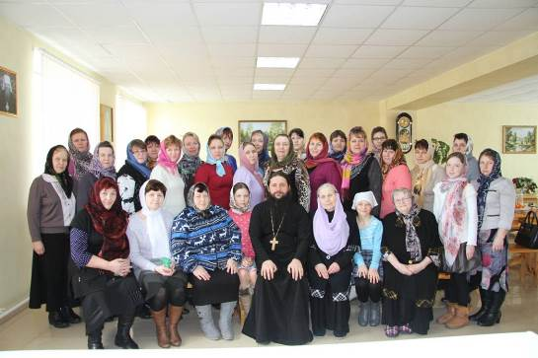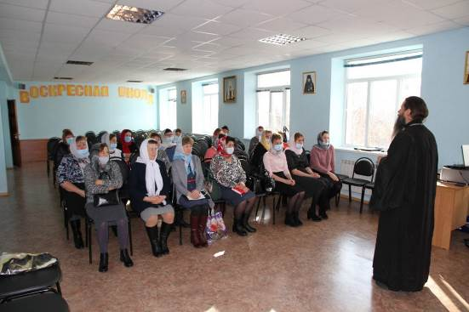

**Приложение 2**

Паломничество по святым местам. Санаксарский монастырь г. Темников.

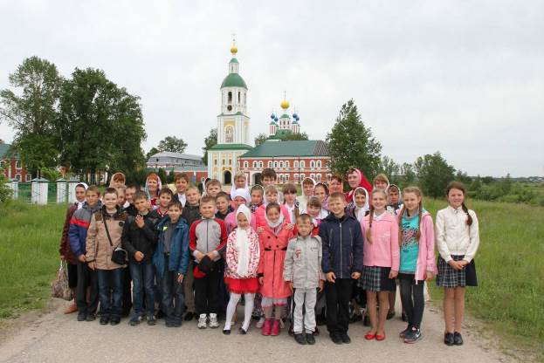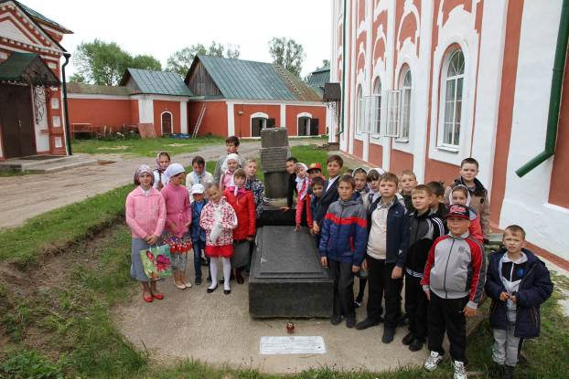

**Приложение 3**

Посещение храма.

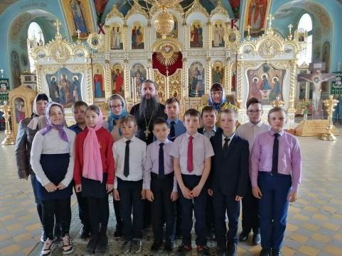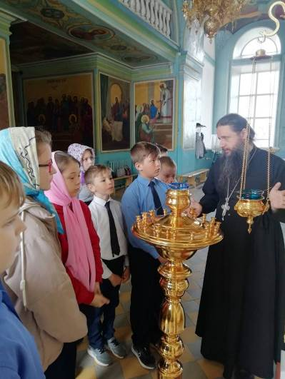

**Приложение 4**

Экскурсия на колокольню.

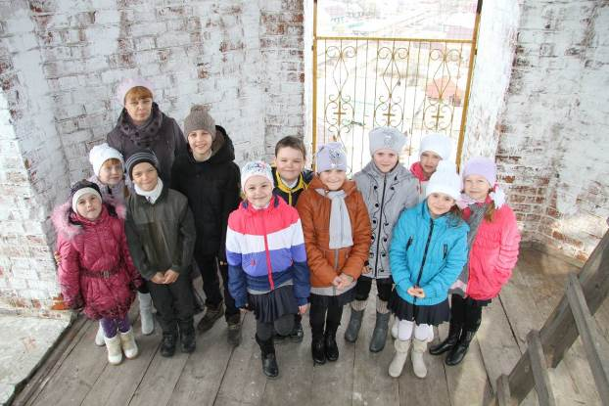

**Приложение 5**

Знакомство с иконами.

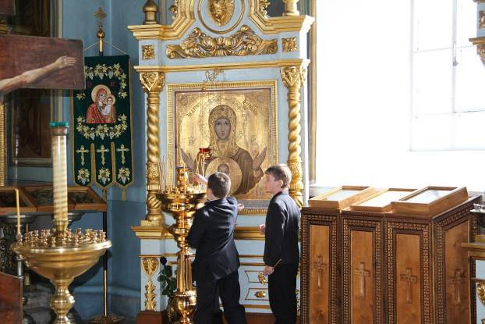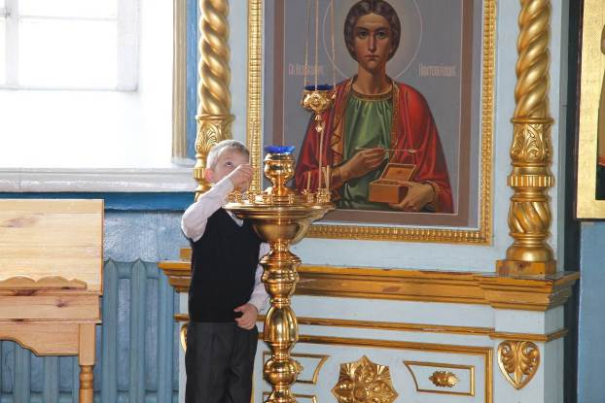

**Приложение 6**

Участие в благотворительной акции «Наши дети» совместно с учителями, вручение праздничных подарков воспитанникам детского дома.

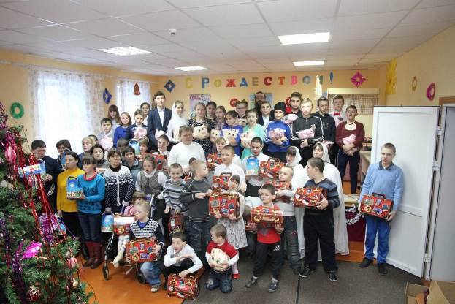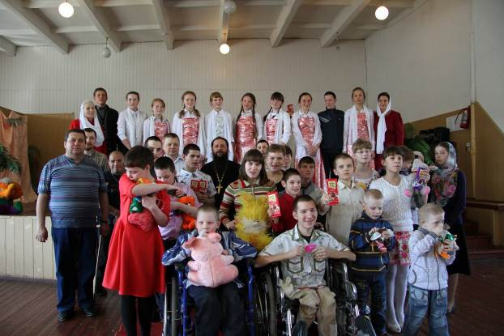

**Приложение 7**

Дети принимают активное участие в различных видах деятельности.

